指游方寸亮相星索音乐大赛 为新品寻找主题曲
（2014年04月21日 腾讯游戏）

日前，由A8音乐集团与深圳市南山文联联手举办中国首届“SING星索——2013原创中国流行音乐网络大赛”，在深圳海德广场上演了年度总决赛的收官之战。国内著名手游运营平台“指游方寸”以赞助商的身份亮相星索音乐大赛，掀起了游戏泛娱乐营销的新高潮。
据透露，此次星索音乐年度总决赛的优秀选手，将有机会入选“A8音乐创作人计划”。指游方寸也将选择优秀音乐人合作，为其旗下2014年的重磅3D手游新品创作和演绎游戏主题曲。
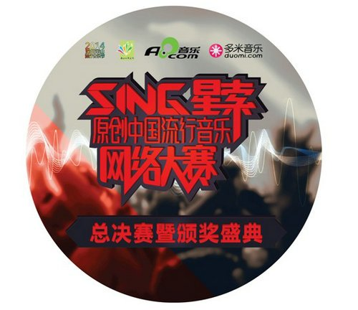
此次大赛引起了原创音乐领域诸多明星及音乐人的关注，期间陆续收到了陈楚生、姚贝娜、王蓉、安与骑兵、张超、崔恕等五十余位业内知名音乐人及歌手发来的祝贺。新浪、网易、腾讯、凤凰等知名门户网站，人民网、新华网、光明网等近100家网媒和平面媒体相继对本届大赛的预热期、海选期、晋级期、八强评选期进行了报道。
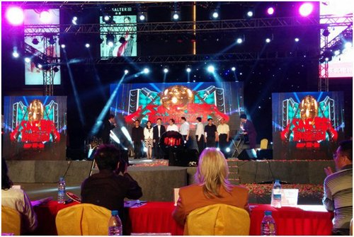
作为服务于广大音乐创作爱好者的平台，星索音乐大赛的前身即是已成功举办八届的“A8原创中国音乐大赛”。该届音乐大赛重装上阵后，再度汇聚了国内教父级别的专业评委和众多才华横溢的音乐人，在历时一年的层层选拔和挑战中，挖掘出了曾经艺也、僖僖、旗聚女声、爵士炎、关晶丹等颇具潜力和实力和音乐人。
经过三小时紧凑激烈的赛程角逐，经过专业评委与媒体评审的层层筛选，SING星索——2013原创中国流行音乐网络大赛的最终名次终于出炉。OLD DOLL乐队勇夺冠军，而来自马来西亚的华人组合——旗聚女声紧随其后获得亚军，季军获得者是广东本土女歌手赵曼。
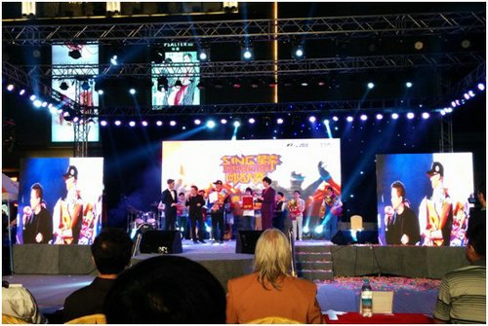
基于多年的经验积累和品牌影响，星索音乐大赛成为了各大游戏厂商关注与合作的目标。此次指游方寸和星索音乐大赛达成深度合作，即是看重了该赛事覆盖的青年群体与手游主体人群高度重合，且自身拥有较高的知名度和品牌影响力。
据了解，指游方寸是国内近年来迅速崛起的新锐手游厂商，专注于精品手游的发行。其代理发行的《啪啪三国》是安卓平台上最受玩家欢迎的3D卡牌手游之一。此前指游方寸副总黄名之曾公开表示，不管是越来越多的产品在联运渠道上的展示，还是广告资源的购买、乃至延伸到品牌、大众层面的创意营销比拼，都将会手游产品营销竞争是一场恶战。依此，有业内人士分析，指游方寸亮相星索音乐大赛，为其开启做精品重营销的战略方向提供了佐证，也为业内营销泛娱乐化提供了新的参照。
此外，有业内人士表示，指游方寸以赞助商的身份亮相星索音乐大赛，并展开深度合作，为旗下重点产品创作演唱主题曲的泛娱乐营销，后续发展值得期待。同时，该模式发展顺利，也势必会推动游戏与音乐文化生态链的融合和进步。
网站链接：http://games.qq.com/a/20140421/010940.htm

